МИНИСТЕРСТВО ОБРАЗОВАНИЯ И НАУКИ УКРАИНЫ
Национальный Технический Университет Украины

"Киевский Политехнический Институт"

Кафедра вычислительной техники

Лабораторная работа №14

«МОДЕЛИРОВАНИЕ НЕЛИНЕЙНОГО ДИФФЕРЕНЦИАЛЬНОГО УРАВНЕНИЯ 3-ГО ПОРЯДКА»

Выполнил: студент группы ИВ-41
ФИВТ, 3 курс
Косырев Антон

Киев – 2007

ЗАДАНИЕ НА РАБОТУ.
Задано исходное уравнение
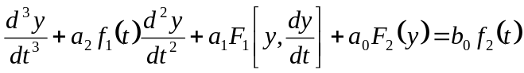
с начальными условиями вида
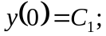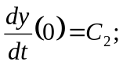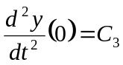
№ варианта 1/10

1. f1(t) = t/(exp(t))

2. f2(t) = sqrt(sin(t))

3. F1(y, dy/dt) = (sin(dy/dt))*(sqr(y))

4. F2(y) = sin(abs(y))

U_max=50
C1=0.8; C2=0.8; C3=-1
t_max=40
a0=-7; a1=-2; a2=-3; b0=-5
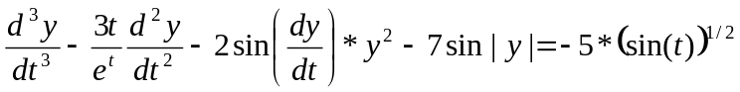

1. Приведение исходного уравнения к универсальному виду.

y=y₁,
dy₁/dt=y₂,
dy₂/dt=y₃,
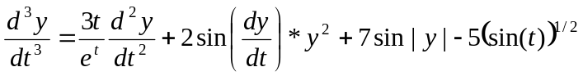
Новые начальные условия:
y₁(0)=0.8, y₂(0)=0.8, y₃(0)=-1.

2. Привести универсальный вид к виду, удобному для моделирования

1. f₁(t) = 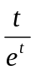
Данная функция является решением следующего диф. уравнения :

f₁”(t)+2f₁’(t)+f₁(t)=0 для f₁’(0)=1, f₁(0)=0

Универсальный вид дифференциального уравнения:
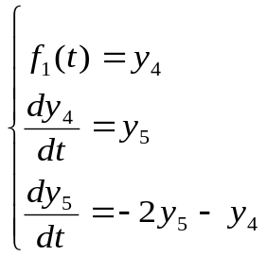

y₄(0)=0; y₅(0)=1
- f₂(t) = 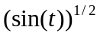
Моделирование функции 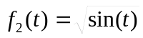 выполняется с помощью нелинейного блока. Рассмотрим моделирование временной функции 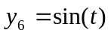 , используя методику восстановления однородных линейных определяющих уравнений.
Вид функции времени имеет следующий вид 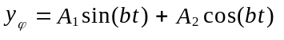.
В нашем случае 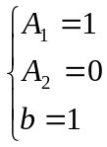
Определяющее дифференциальное уравнение имеет вид 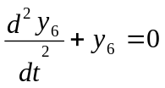
С начальными условиями 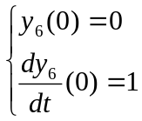
Приведём определяющее уравнение к универсальному виду: 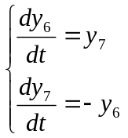
Операцию извлечения квадратного корня реализуем, используя искусственную обратимость МДБ с одинаковыми входами (квадратора) 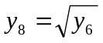.
y₆(0)=0; y₇(0)=1; y₈(0)=0

Окончательная система уравнений имеет следующий вид (в скобках указывается блок, который воспроизводит данное уравнение):

y=y₁,
dy₁/dt=y₂ (интегрирующий)
dy₂/dt=y₃ (интегрирующий)
dy₃/dt=3y₁₄ + 2y₁₁ + 7y₁₃ – 5y₈ (интегросуммирующий)
dy₄/dt=y₅ (интегрирующий)
dy₅/dt=-2y₅-y₄ (интегросуммирующий)
dy₆/dt = y₇ (интегрирующий)
dy₇/dt=-y₆ (интегрирующий)
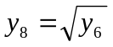 (ДУФП)
y₉ = sin(y₂) (ДУФП)
y₁₀=sqr(y₁) (ДУФП)
y₁₁=y₉*y₁₀ (множительный)
y₁₂=|y₁| (ДУФП)
y₁₃=sin(y₁₂) (ДУФП)
y₁₄=y₄*y₃ (множительный)

3. Выполнить масштабирование переменных. Получение масштабированных уравнений и формул для расчета напряжений начальных условий и напряжений постоянного внешнего возмущения.

В соответствии с соотношениями
y_{k} = M_{k}⋅U_{k} , t = M_{τ}⋅τ, 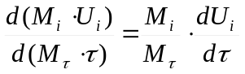
выполняем масштабирование переменных:
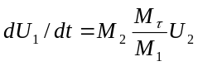
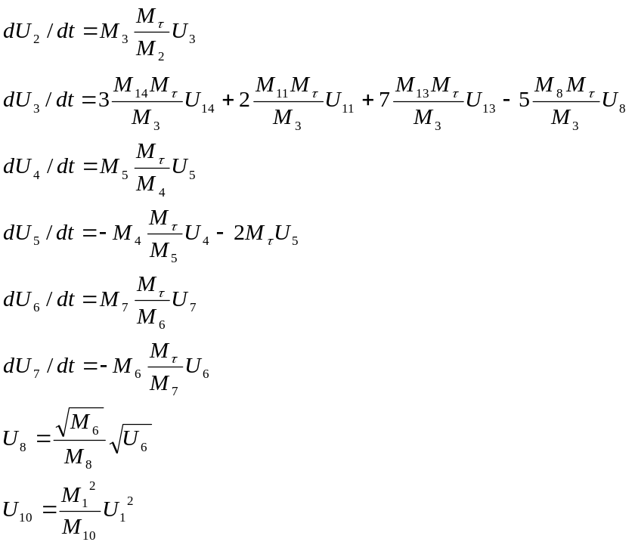
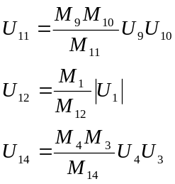
Напряжения начальных условий определяются по формулам:
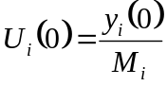 (i=1..6)

4. Составить первоначальную структурную схему из отдельных ОБ и осуществить упрощение полученной структурной схемы.
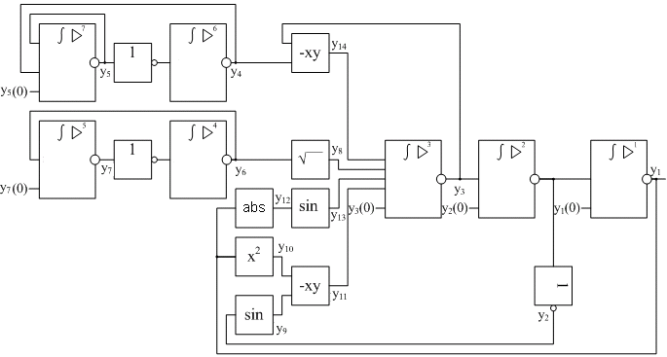
5. Получить структурные машинные уравнения (описать работу каждого ОБ структурной схемы).

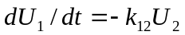
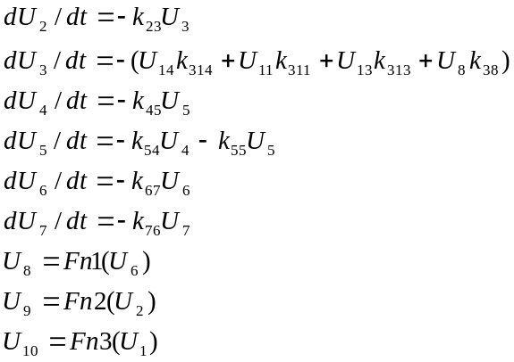
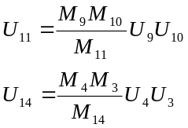

6. Сопоставить масштабированные и структурные машинные уравнения (проверить совпадение по форме масштабированных и структурных уравнений, приведя знаки в нелинейных масштабированных уравнениях в соответствие со знаками в структурных машинных уравнениях).

Сопоставляя масштабированные и структурные машинные уравнения находим, что они совпадают по форме.

7. Записать уравнения эквивалентности (приравнять соответствующие коэффициенты структурных и масштабированных машинных уравнений).
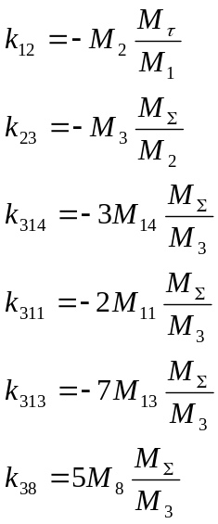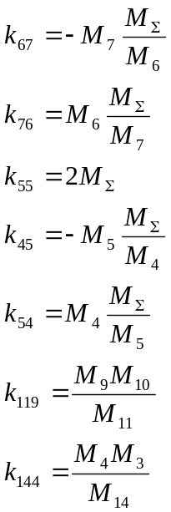
8. Получить уравнения тождественности
Fn1[U₆] 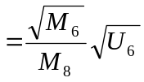
Fn2[U₂] =(1/M₉)*sin(M₂U₂)
Fn3[U₁] 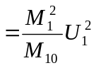
9. Выбрать масштаб независимой переменной.

При использовании математического моделирования с помощью операционных блоков необходимо задать масштаб независимой переменной – соотношение между реальным и машинным временем . Масштаб времени может выбираться на основе компромисса между стремлением ускорить процесс вычисления и требованием использовать тот частотный диапазон, в котором обеспечивается оптимальная точность работы ОБ. Наилучшие результаты получаются при продолжительности процесса решения задачи 5...200 с. В нашем случае (t_{max}=40) можно выбрать M_{τ} =1.

10. Определить значения масштабов представления зависимых переменных для значения U_{max}
y₄ (отражает функцию времени f₁(t) = ) y_{4 max} = 40
y₅ (отражает производную dy₄ /dt ): y_{5 max} = 39
y₆ (отражает функцию времени sin(y)) y_{6 max} = 1
y₇ (отражает производную dy₆ /dt) y_{7 max} =1
y₈ (отражает функцию времени f₂(t) = sqrt(sin(t))): y_{8 max} = 1
y₉ (отражает функцию времени sin(dy/dt)) y_{9 max} = 1
y₁₃ (отражает функцию времени sin(abs(y))) y_{13 max} = 1

Вычислим соответствующие масштабы:
M_{max}=40B
M4 = 1;
M5= 0.97;
M6=0.025;
M7=0.025;
M8=0.025;
M9=0.025;
M13=0.025;

Поскольку точные значения y_{max} для остальных зависимых переменных аналитически определить нельзя, то, учитывая соотношения в п.6, а также то, что значения всех коэффициентов передач линейных ОБ должны удовлетворять неравенству

K_{min} = 0.001 < K < 20 = K_{max} ,

Выбираем пробные значения:

M₁= 1, M₂= 1, M₃= 1, M₁₀= 1, M₁₁= 0.02, M₁₂= 0.02, M₁₄=2.

11.Определить значения коэффициентов передач линейных операционных усилителей и множительно - делительных блоков.
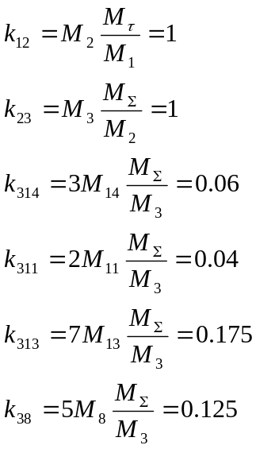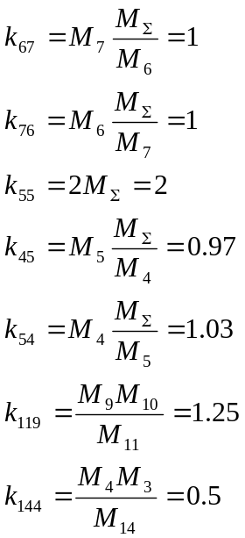

12.Рассчитать значения напряжений начальных условий и значение напряжения постоянного внешнего возмущения.

U₀ = U_{max} =50
U₁(0) = 0.8/1 = 0.8
U₂(0) = 0.8/1 = 0.8
U₃(0) = -1/1 = -1
U₄(0) = 0/1 = 0
U₅(0) = 1/0.97 = 1.03
U₆(0) = 0/0.025 = 0
U₇(0) = 1/0.025 = 40
U₈(0) = 0/0.025 = 0

Выводы: при выполнении этой работы я научилась моделировать ДУ на примере моделирования ДУ 3го порядка, подготавливать схему для решения ДУ, приводить исходное математическое описание к машинному.

